「ことばのちから」活用シート 活用事例
【高槻市立北清水小学校】

活用シート名 | 質問じょうずになろう |  |  | 基になった  活用シート名 | 話聞５  質問じょうずになろう
学 年 | 小学校３年 | 教 科 | 国語 | 時 期 | ５ 月
活用場面 | 授業（展開） |  |  | 配当時間 | ３０分
目 標 | 話の中心に気をつけて聞き、質問をしよう。
活用シート  ・  工夫した点 | 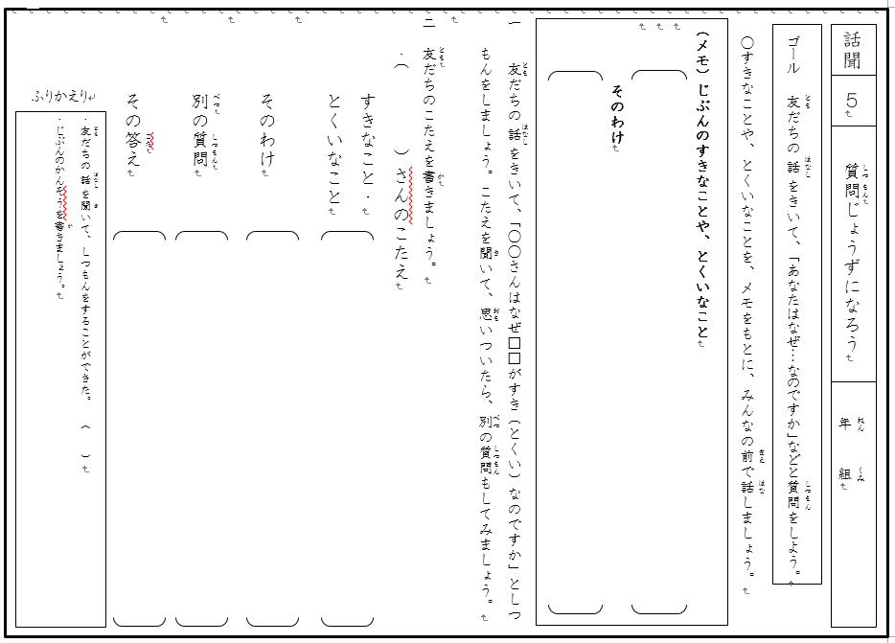  ●導入として、「NHK for School」の番組を視聴し、  質問することの大切さとコツを学んだ。  ●展開部分ではワークシートを使用し、友だちの好きな  ことや得意なことについて話を聞いた後に、「なぜ」や  「いつ」「どこで」「だれが（と）」「何を」「どのように」  などの言葉を使って質問をするという活動を行った。
成果や改善点 | ●活用シートは、質問をするという「めあて」に沿って簡潔につくられているので、子どもたちが「めあて」をはっきりともって取り組むことができた。  ●「なぜ」のほかに、「いつ」「どこで」「だれが」「何を」「どのように」のどれか一つを使って、全員が質問できた。
子どもの様子（発言、ノート、板書、解答例、写真 等）
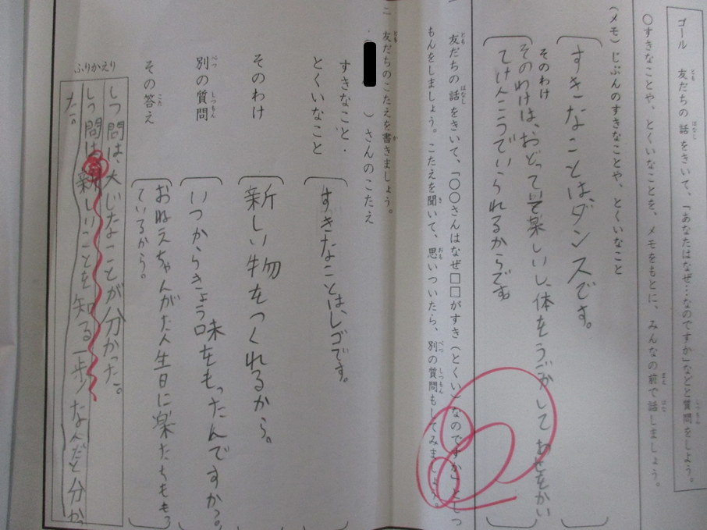

●児童の振り返り
「質問のしかたがわからなかったけれど、なぜ？を使うとうまくできた。」
「質問をするのが恥ずかしかったけれどうまくできたので、ほかの授業でも質問したい。」
「質問は大事だということが分かった。質問は新しいことを知る一歩なんだと分かった。」

